P1. Instalación y configuración del entorno de desarrollo

Actividad 2 Configura una máquina virtual con Ubuntu Server que incluya Apache, PHP, MySQL

· Tareas básicas:
Instalar Apache.
Crear una página HTML de bienvenida.
Crear y configurar PHP.
Crear una página PHP de prueba.
Instalar MySQL.
Instalar phpmyadmin.

· Tareas avanzadas:
Configurar un host virtual de prueba.
Configurar el servidor para que permita servir páginas. seguras con el protocolo https.
Instalar y configurar postgresql.
Instalar y configurar phppgadmin.

Actividad avanzada Crea un entorno de desarrollo utilizando Docker.

Vamos a realizar la actividad configurando nuestro entorno de desarrollo utilizando Docker Compose, una herramienta que facilita el uso de Docker a partir de archivos YAML, para ello utilizaré este tutorial de Linuxize, me bajaré desde mi máquina local, con SO Ubuntu, las librerías: docker, docker-composer y docker-ce.
Lo primero será crearnos una carpeta para Docker, en la que crearemos un archivo YAML “docker-compose.yml”, y en él, he escrito:
version: '3'

services:
db:
image: mysql:latest
container_name: docker-mysql
environment:
MYSQL_DATABASE: DavidF_Database
MYSQL_USER: user
MYSQL_PASSWORD: password
MYSQL_ROOT_PASSWORD: password
ports:
- "3306:3306"
restart: always
networks:
- default

www:
build:
context: .
dockerfile: PHP.Dockerfile
container_name: docker-php
ports:
- "80:80"
volumes:
- ./www:/var/www/html
links:
- db
networks:
- default

phpmyadmin:
image: phpmyadmin
container_name: docker-admin
restart: always
ports:
- "8080:80"
environment:
PMA_ARBITRARY: 1
MYSQL_USER: user
MYSQL_PASSWORD: password
MYSQL_ROOT_PASSWORD: password

En este archivo, definimos la versión y posterioremente los servicios a usar, en este caso db, www (Apache y PHP) y phpmyadmin, cada servicio lanza una imagen y crea un contenedor separado cuando ejecutamos docker-compose.
Después crearemos otro archivo en la misma carpeta de nombre PHP.Dockerfile, en el que escribiremos:

FROM php:apache
RUN docker-php-ext-install pdo pdo_mysql

Este archivo es para el correcto funcionamiento de los drivers PDO de PHP.

Una vez hecho esto, escribimos en la Bash, ubicados en la carpeta que hemos creado, docker-compose up -d, y se nos ejecutará en la misma consola. Al ejecutarse por primera vez descargará lo necesario y nos creará la carpeta ‘www’, la cual está vacía, pero es el lugar dónde deben ir los archivos del servidor, empezaremos poniendo un pequeño HTML que nos diga Hola para comprobar que funciona, así mismo, crearemos el index.php e info.php.

index.html e index.php funcionando:
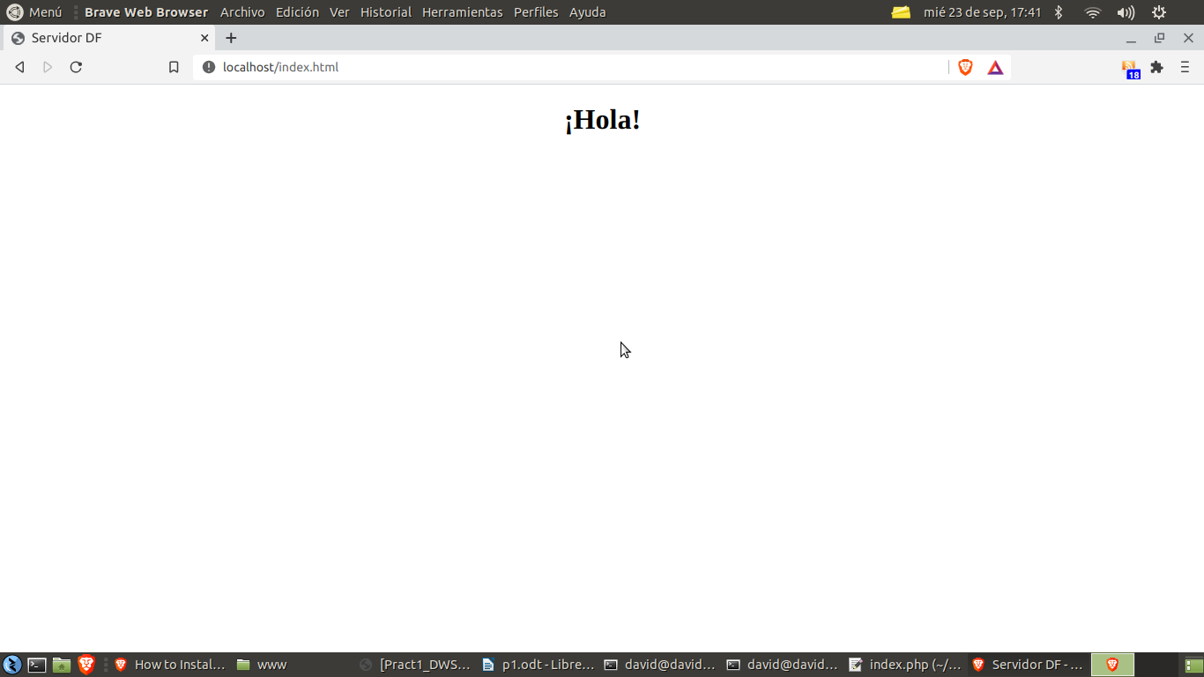
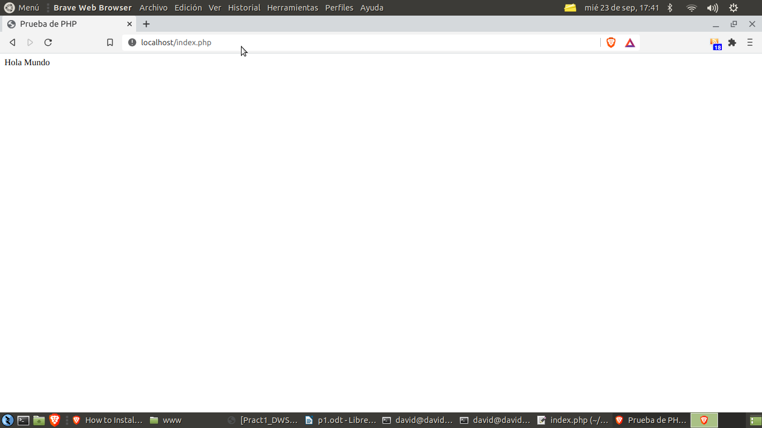
Con esto habríamos terminado las tareas básicas.

